系 列 推 荐

作者简介：

Bree McCready系列是新锐儿童作家Hazel Allen的处女作。第一本Bree McCready and the Half-heart Locket出版于2009年后，便掳获读者喜爱，同时成为英国亚马逊网络书店2009年「最爱欢迎的首作小说」之一，以及多个儿童网站给予五颗星的好评。作者将延续故事主角Bree McCready的故事，撰写续集Bree McCready and the Flame of Irenus。

故事女主角Bree经常有头痛的困扰，始终无法理解个中原因，直至在一次机缘际会下拿到一本魔法书，而她必须与两位朋友一起面对种种挑战时，她才发现埋藏在她内心深处一直有个令她无法面对的过去，正因这个过去让她头痛欲裂，失去勇气。读者在阅读故事时，除了跟随主角经历无数场冒险之外，也将重新认识自我。

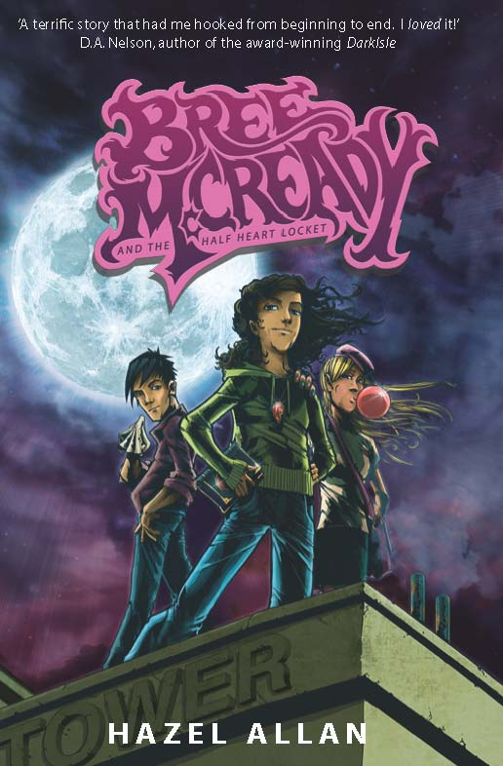
中文书名：《布莉·麦克雷迪和半心形链坠》（系列第一部）
英文书名：BREE MCCREADY AND THE HALF-HEART LOCKET
作 者：Hazel Allan
出 版 社：Strident
代理公司：Rights People/ANA/Nicole
出版时间：2009年
页 数：256页
代理地区：中国大陆、台湾
审读资料：电子稿
类 型：12-14岁少年文学

★Scottish Book Trust强烈推荐
★英国亚马逊网络书店评选为「2009年最爱欢迎的首作小说」
★获选2010年「The Royal Mail Awards」评选的「苏格兰童书」推荐书

内容简介：

十二岁的布莉在诗歌比赛上意外地赢得了头奖，奖品就是一个半心形的链坠，随后她竟然在妈妈那里找到了与此相配的另一半心形链坠。合成完整一颗心的链坠上有几行铭文，把她和两个好朋友——哈妮和桑迪，引向图书馆角落里一本古老的魔法书。

这本魔法书不仅可以让他们穿越时空、在天空中飞翔，甚至可以把他们的体型缩小成蚂蚁般大小。正当他们享受这本魔法书带来意想不到的好处时，也发现它隐藏一段离不开毁灭和死亡的历史。

当他们正不知如何处理这本魔法书时，一个邪恶的妖灵Thalofedril正在寻找它，甚至不惜牺牲一切都要得到它。布莉、哈妮和桑迪三人必须保护这本魔法书不落入坏人的手上，否则世界与人类的历史将会完全改写。他们靠着魔法书的帮助，飞越城市的屋顶、跨过悬崖断壁、穿越阴暗的隧道，逃离恶魔多次凶险的追捕。

在这个过程中，他们曾经失望和惶恐，却始终没有放弃，只是他们渐渐认知到自己最大的危险来自于谎言。

这不仅是一本探讨友情与勇气的故事，最重要的是告诉我们认识与接受自己。

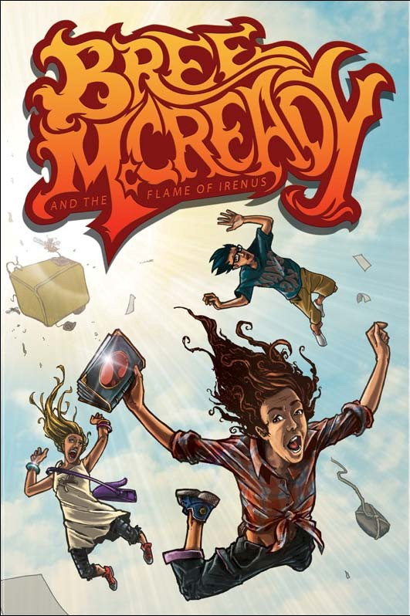
中文书名：《布莉·麦克雷迪和艾尔努斯的火焰》（系列第二部）
英文书名：BREE MCCREADY AND THE FLAME OF IRENUS
作 者：Hazel Allan
出 版 社：Strident
代理公司：Rights People/ANA/Nicole
出版时间：2010年
页 数：256页
代理地区：中国大陆、台湾
审读资料：电子稿
类 型：12-14岁少年文学

内容简介：

暑假快要结束了，一切看起来都很平静，但哈妮的小妹妹，咪咪，却突然从学校图书馆消失。布莉、哈妮和桑迪意识到，麻烦又开始了，于是他们回到图书馆去寻找上次那本魔法书。很快，他们来到一片因为上百年的仇恨而分裂的土地。这里的人们受到愚弄，以为扎尔卡拉特城堡的艾尔努斯火焰可以带来和平，但实际上火焰只能煽动更大的仇恨。三个小伙伴决定去扑灭火焰，他们出发了，一路上遇到许多艰难险阻。魔法书可以帮助他们，但是布莉一定要把书盯紧哦！

媒体评价：

“这个魔幻历险故事从头到尾让你欲罢不能。”
----Bookbag

“荣登2010年度皇家邮政奖（The Royal Mail Awards）苏格兰童书推荐书单。”
----Amazon

谢谢您的阅读！
请将反馈信息发至：齐梦涵（Nicole Qi）
安德鲁·纳伯格联合国际有限公司北京代表处
北京市海淀区中关村大街甲59号中国人民大学文化大厦1705室
邮编：100872
电话：15810294174
传真：010-82504200
Email：Nicole@nurnberg.com.cn
网址：http://www.nurnberg.com.cn
微博：http://weibo.com/nurnberg
豆瓣小站：http://site.douban.com/110577/
微信订阅号：ANABJ2002

